43．如图，在$△ABC$中，$∠BAC=90°,∠B=30°,AC=4$．以点$A$为圆心，以$AC$长为半径作弧，交$BC$于点$D$；再分别以点$C$和点$D$为圆心，以大于$\frac{1}{2}DC$长为半径作弧，两弧相交于点$E$，作射线$AE$交$BC$于点$F$，则$BF$的长为（ ）
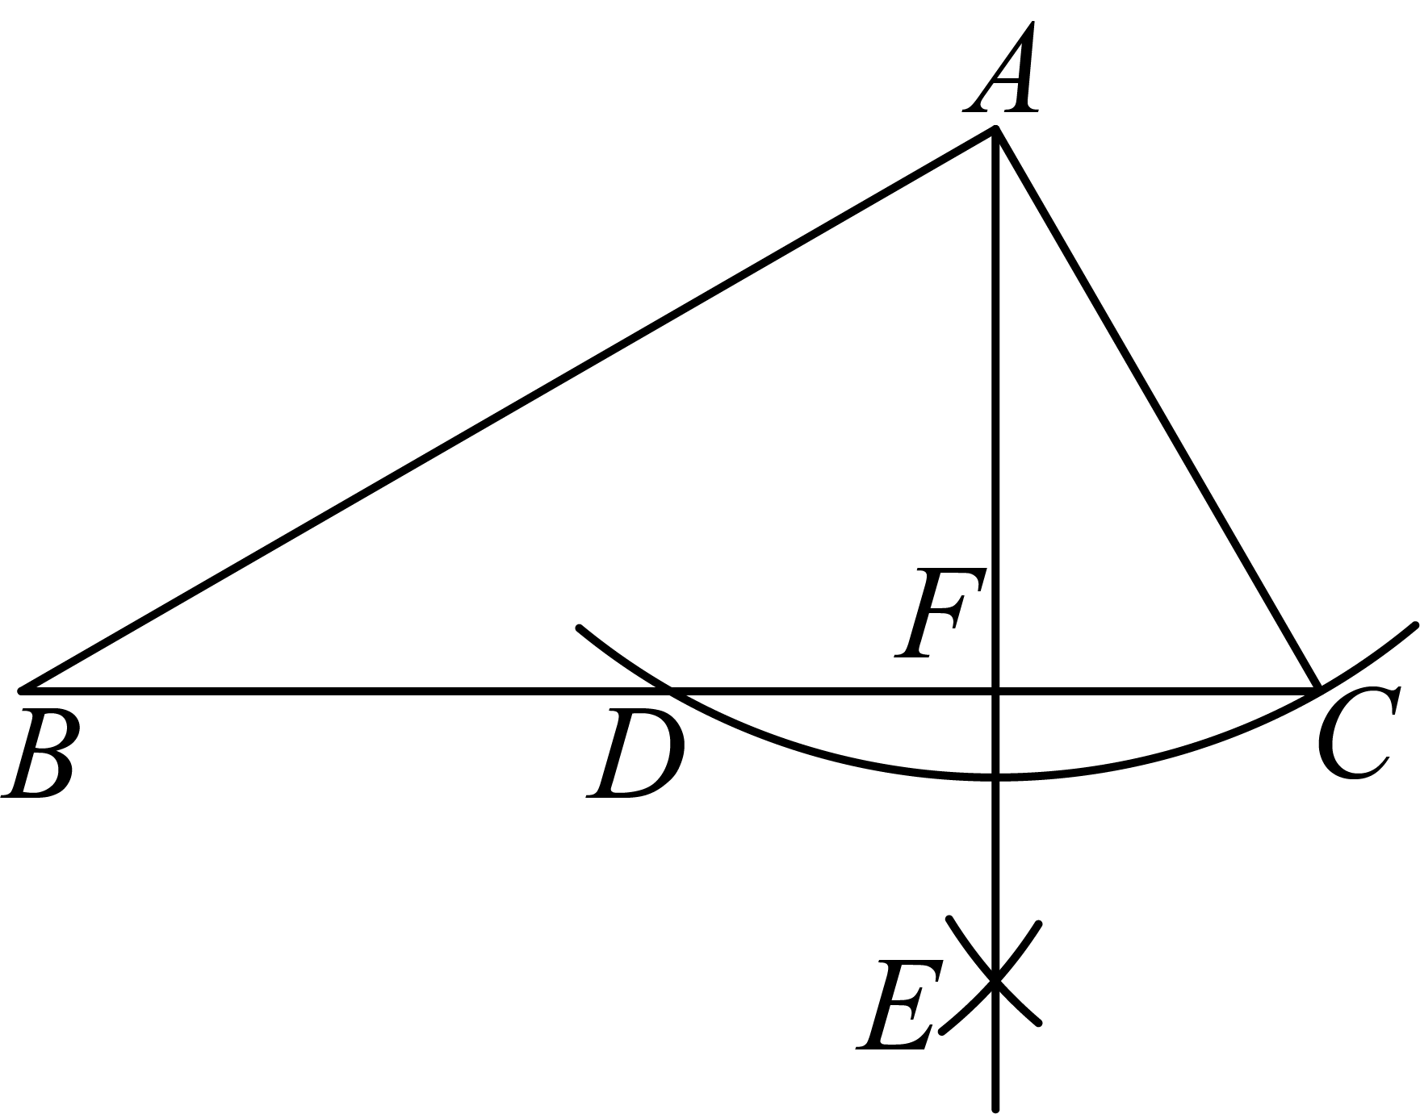
A．5 B．6 C．7 D．8
【答案】B
【难度】0.65
【知识点】直角三角形的两个锐角互余、作垂线(尺规作图)、含30度角的直角三角形
【分析】本题主要考查含30度直角三角形的性质、垂线的尺规作图，直角三角形锐角互余，熟练掌握含30度直角三角形的性质是解题的关键．由作图可知$AF⊥CD$，然后根据含30度直角三角形的性质可得$BC=2AC=8,CF=\frac{1}{2}AC=2$，进而问题可求解．
【详解】解：由作图可知：$AF⊥CD$，
∴$∠AFC=90°$，
∵$∠BAC=90°$，$∠B=30°$，$AC=4$，
∴$BC=2AC=8,∠C=60°$，
∴$∠FAC=90°-∠C=30°$，
∴$CF=\frac{1}{2}AC=2$，
∴$BF=BC-CF=6$，
故选：B．
44．如图，$△ABC$中，$∠B=\text{60}°$，$AB=8$，点$D$在$BC$边上，且$AD=AC$．若$BD=\frac{3}{2}$，则$CD$的长为（ ）
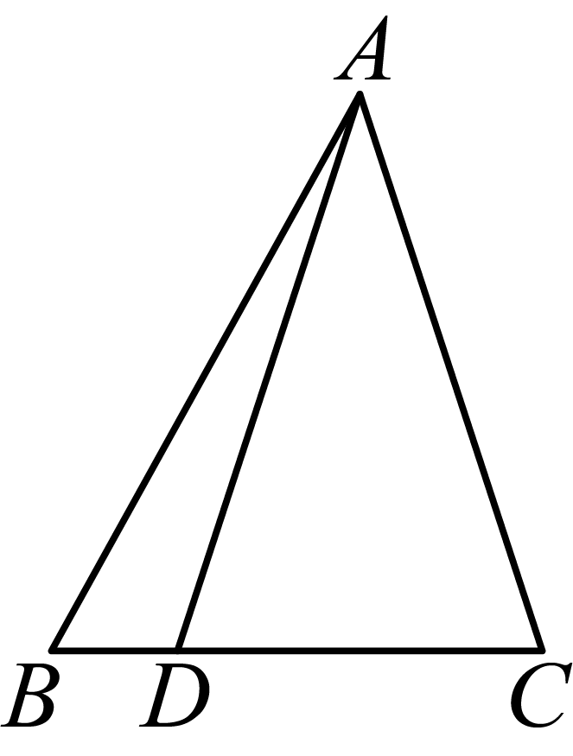
A．4 B．$\frac{5}{2}$ C．5 D．$\frac{11}{2}$
【答案】C
【难度】0.65
【知识点】三线合一、含30度角的直角三角形
【分析】本题考查了等腰三角形，含$30°$的直角三角形，熟练掌握等腰三角形的性质，含$30°$的直角三角形的性质，作辅助线，是解题的关键．
过点A作$AE⊥CD$于点E，设$CD=2x$，根据三线合一可得$DE=CE=x$，然后根据$∠B=60°$，得到$∠BAE=30°$，得到$BE=\frac{1}{2}AB$求得$x=\frac{5}{2}$，得到$CD=5$．
【详解】解：过点A作$AE⊥CD$于点E，设$CD=2x$，则$∠AEB=90°$，
∵$AD=AC$，
∴$DE=CE=x$，
∵$∠B=60°$，
∴$∠BAE=30°$，
∴$BE=\frac{1}{2}AB$，
∵$BD=\frac{3}{2}$，$AB=8$，
∴$BE=\frac{3}{2}+x$，
∴$\frac{3}{2}+x=\frac{1}{2}×8$，
∴$x=\frac{5}{2}$，
∴$CD=5$．
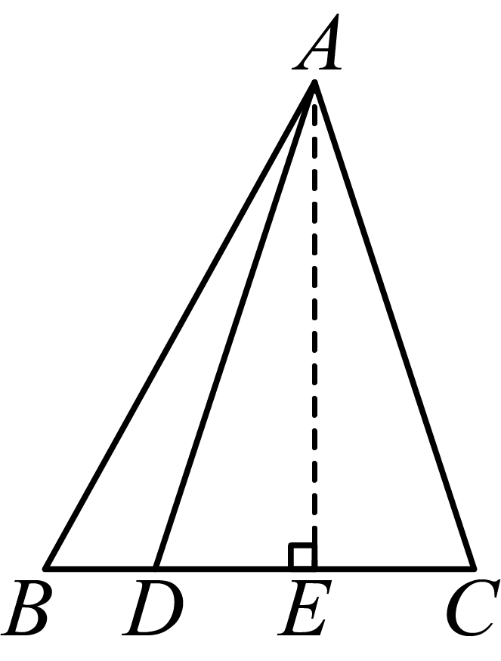
故选：C．
45．在$\text{Rt}△ABC$中，$∠BAC=90°,∠B=30°$，用尺规在$AB$边上求作点D，使得$AD=\frac{1}{2}BD$．下列作法错误的是（ ）
A．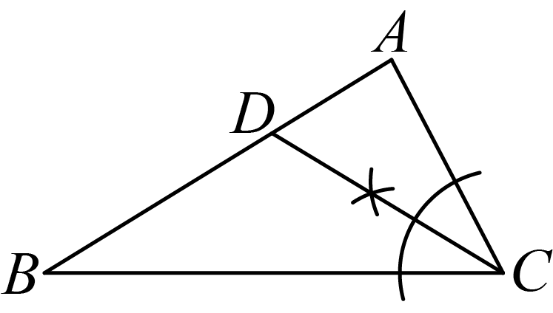 B．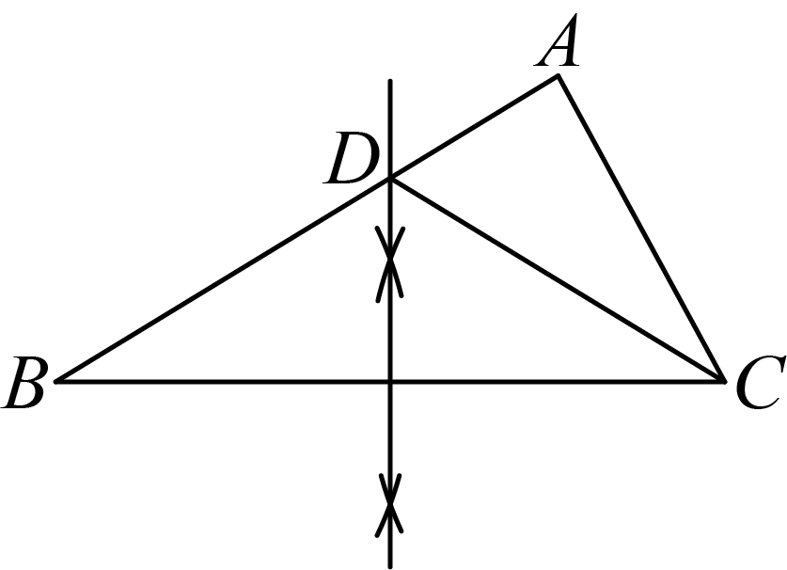
C．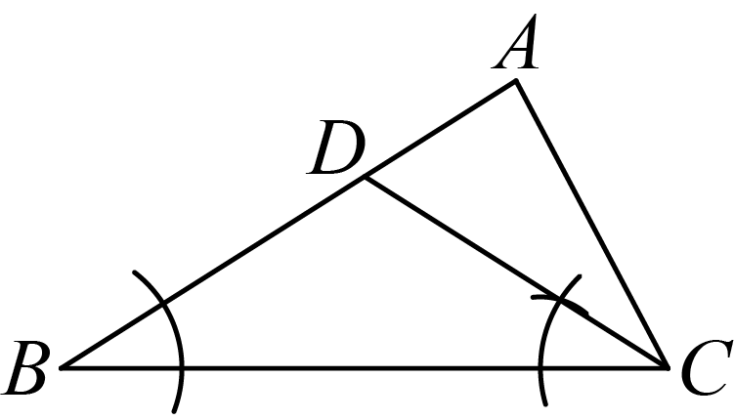 D．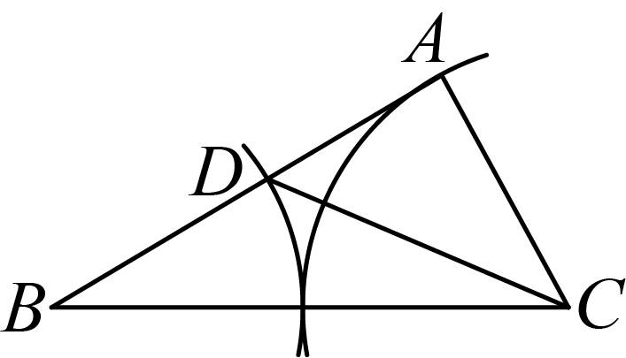
【答案】D
【难度】0.85
【知识点】作垂线(尺规作图)、作角平分线(尺规作图)、含30度角的直角三角形
【分析】本题考查角平分线，垂直平分线的尺规作图，作一个角等于已知角，掌握作图方法是解题的关键．
根据角平分线，垂直平分线的性质，及角相等，逐项分析，即可解答．
【详解】解：∵$∠BAC=90°,∠B=30°$，
∴$∠ACB=90°-∠B=60°$，
A．∵$CD$是$∠ACB$的平分线，
∴$∠ACD=∠BCD=\frac{1}{2}∠ACB=30°$，
∴$AD=\frac{1}{2}CD$，$∠BCD=∠B=30°$，
∴$AD=\frac{1}{2}CD=\frac{1}{2}BD$．
故A正确．
B．由垂直平分线可得
$CD=BD$，
∴$∠BCD=∠B=30°$，即$∠ACD=∠ACB-∠BCD=30°$，
同理可知$AD=\frac{1}{2}CD=\frac{1}{2}BD$．
故B正确．
C．有作图可知$∠BCD=∠B=30°$，
同理可证$AD=\frac{1}{2}CD=\frac{1}{2}BD$．
故C正确．
D．无法证明$AD=\frac{1}{2}BD$．
故答案选D．
46．如图，在平面直角坐标系中，直线$AB$与$x$轴的夹角为$60°$，且点$A$坐标为$\left(-2,0\right)$，点$B$在$x$轴上方，设$AB=2a$，那么点$B$的横坐标为（ ）
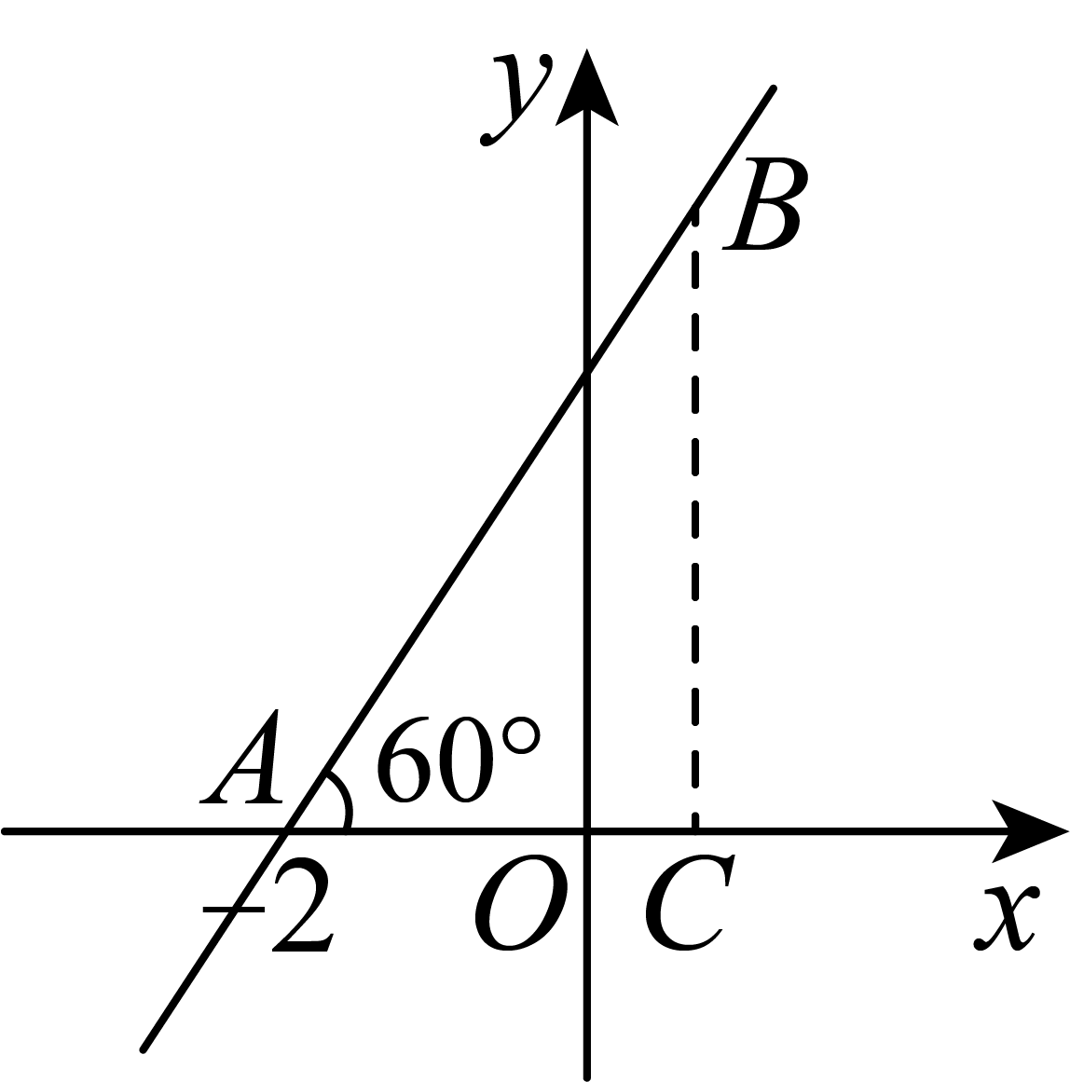
A．$-2+a$ B．$-2-a$ C．$2-a$ D．$2+a$
【答案】A
【难度】0.65
【知识点】坐标与图形综合、含30度角的直角三角形
【分析】本题主要考查了坐标与图形，含 30 度角的直角三角形的性质，三角形内角和定理，先求出$OA=2$，过点$B$作$BC⊥x$轴于$C$，则$∠ABC=30°$，进而可得$AC=\frac{1}{2}AB=a$，求出点$C$的横坐标，据此可得答案．
【详解】解：∵点$A$坐标为$(-2,0)$，
$∴OA=2$，
如图所示，过点$B$作$BC⊥x$轴于$C$，
$∵∠BAC=60°$，
$∴∠ABC=30°$，
$∴AC=\frac{1}{2}AB=a$，
∴点$C$的横坐标是：$x_{A}+AC=-2+a$，
∴点$B$的横坐标为$-2+a$，
故选：A．
47．如图，$△ABC$中，$∠ACB=60°$，点D在$AB$上，$CD=14,∠BDC=60°$，延长$CB$至点E，使$CE=AC$，过点E作$EF⊥CD$于点F，交$AB$于点G，若$5DG=3AD$，则$DF$的值是（ ）
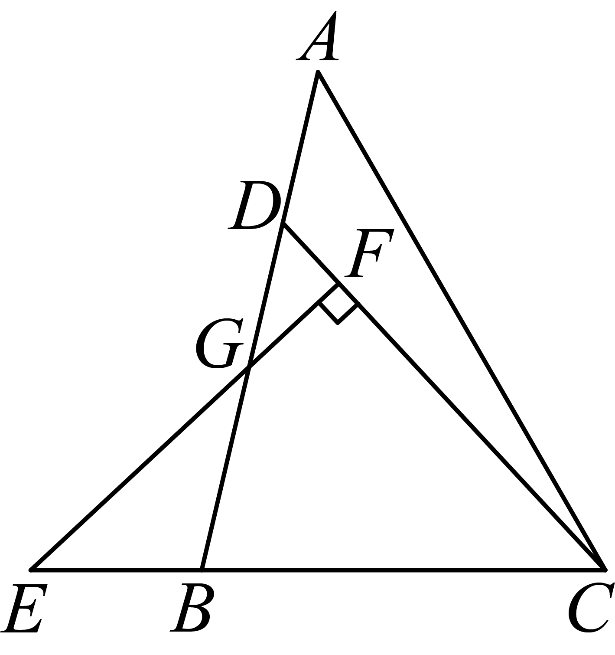
A．$\frac{14}{13}$ B．$\frac{19}{13}$ C．$\frac{20}{13}$ D．$\frac{21}{13}$
【答案】D
【难度】0.65
【知识点】全等的性质和ASA（AAS）综合（ASA或者AAS）、含30度角的直角三角形
【分析】本题考查了全等三角形的判定和性质，直角三角形的性质，由“$\text{AAS}$”可证$△AHC≌△CFE$，可得$CF=AH$，由直角三角形的性质可得$DH=\frac{1}{2}CD=7$，$DG=2DF$，由线段的数量关系可求解，添加恰当辅助线构造全等三角形是解题的关键．
【详解】解：如图，过点$C$作$CH⊥AB$于$H$，
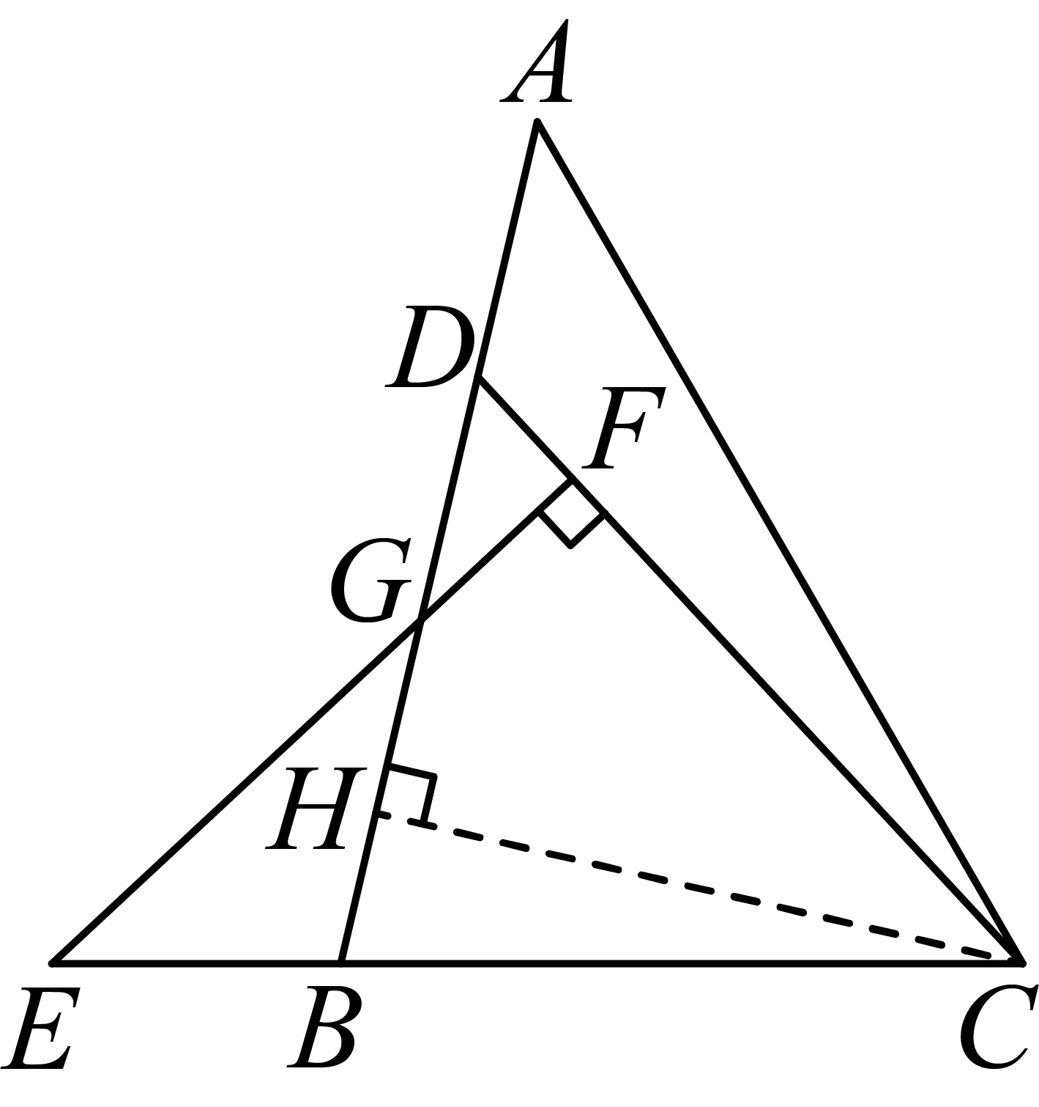$∵∠ACB=60°=∠BDC$，$∠BDC=∠A+∠ACD$，$∠ACB=∠ACD+∠BCD$，
$∴∠A=∠BCD$，
在$△AHC$和$△CFE$中，
$\{\begin{aligned}∠A=∠BCD \\ \begin{aligned}∠AHC=∠EFC=90° \\ AC=CE\end{aligned}\end{aligned}$，
$∴△AHC≌△CFE\left(\text{AAS}\right)$，
$∴CF=AH$，
$∵∠BDC=60°$，$EF⊥CD$，$CH⊥AB$，
$∴∠DGF=∠DCH=30°$，
$∴DH=\frac{1}{2}CD=7$，$DG=2DF$，
$∵5DG=3AD$，
$∴AD=\frac{10}{3}DF$，
$∵AH=CF$，
$∴\frac{10}{3}DF+7=14-DF$，
$∴DF=\frac{21}{13}$，
故选：D．
48．如图，已知：∠MON=30º，点A₁、A₂、A₃在射线ON上，点B₁、B₂、B₃…．．在射线OM上，△A₁B₁A₂. △A₂B₂A₃、△A₃B₃A₄……均为等边三角形，若OA₁=l，则△A₆B₆A₇的边长为【 】
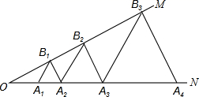
A．6 B．12 C．32 D．64
【答案】C
【难度】0.65
【知识点】用代数式表示数、图形的规律、等边三角形的性质、含30度角的直角三角形
【详解】解：如图，∵△A₁B₁A₂是等边三角形，
∴A₁B₁=A₂B₁，∠3=∠4=∠12=60°．
∴∠2=120°．
∵∠MON=30°，
∴∠1=180°－120°－30°=30°．
又∵∠3=60°，
∴∠5=180°－60°－30°=90°．
∵∠MON=∠1=30°，
∴OA₁=A₁B₁=1．
∴A₂B₁=1．
∵△A₂B₂A₃、△A₃B₃A₄是等边三角形，
∴∠11=∠10=60°，∠13=60°．
∵∠4=∠12=60°，
∴A₁B₁∥A₂B₂∥A₃B₃，B₁A₂∥B₂A₃．
∴∠1=∠6=∠7=30°，∠5=∠8=90°．
∴A₂B₂=2B₁A₂，B₃A₃=2B₂A₃．
∴A₃B₃=4B₁A₂=4，A₄B₄=8B₁A₂=8，A₅B₅=16B₁A₂=16．
以此类推：A₆B₆=32B₁A₂=32，即△A₆B₆A₇的边长为32．
故选：C．
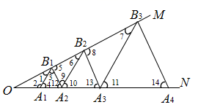

【点睛】本题主要考查了分类归纳（图形的变化类），等边三角形的性质，三角形内角和定理，平行的判定和性质，含30度角的直角三角形的性质等．
49．如图，在$△ABC$中，$∠C=90°$，$AC=3$，$∠B=30°$，P是边$BC$上的动点（点P不与点C，B重合），则$AP$的取值范围是________．
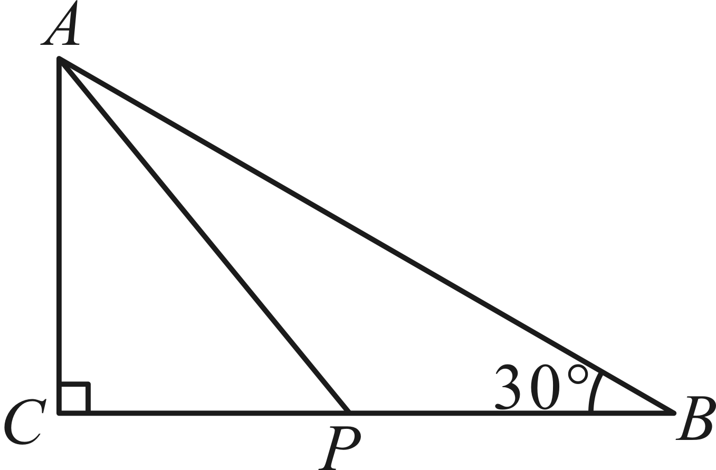
【答案】$3<AP<6$
【难度】0.85
【知识点】垂线段最短、含30度角的直角三角形
【分析】本题考查垂线段最短，含$30°$角的直角三角形的性质．掌握含$30°$角的直角三角形的性质是解题的关键．利用垂线段最短分析可知：$AP$与$AC$重合时为3，根据含$30°$角的直角三角形的性质得出$AB=6$，结合点P不与点C，B重合，由此可得到答案．
【详解】解：根据垂线段最短，可知$AP$的最小值为3，
∵在$△ABC$中，$∠C=90°$，$∠B=30°$，$AC=3$，
∴$AB=2AC=6$，
∵点P不与点C，B重合，
∴$AP$的取值范围是$3<AP<6$，
故答案为：$3<AP<6$．
50．如图，在$△ABC$中，$AB=AC$，$∠ADC=60°$，$AD=4$，$BD=1.5$，则$CD=$______．
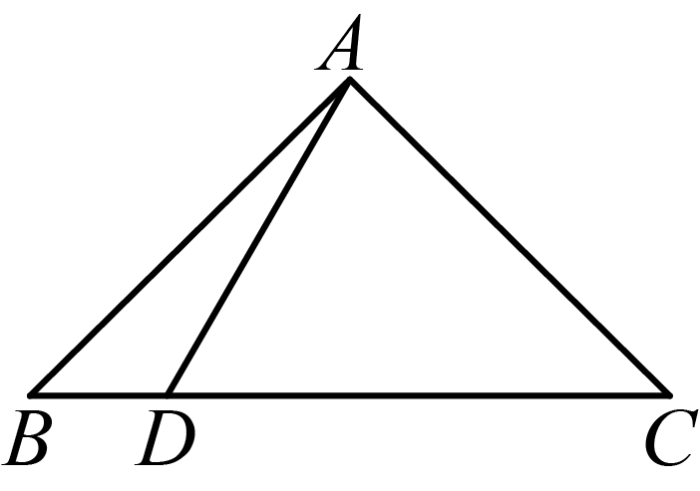
【答案】$5.5$
【难度】0.85
【知识点】三线合一、三角形内角和定理的应用、含30度角的直角三角形
【分析】本题主要考查了含30度角的直角三角形的性质，三线合一定理，三角形内角和定理，过点A作$AH⊥BC$于H，由三线合一定理可得$BH=CH=\frac{1}{2}BC$，由三角形内角和定理可得$∠HAD=30°$，则$DH=\frac{1}{2}AD=2$，可得$CH=BH=BD+DH=3.5$，则$CD=DH+CH=5.5$．
【详解】解：如图所示，过点A作$AH⊥BC$于H，
∵$AB=AC$，$AH⊥BC$，
∴$BH=CH=\frac{1}{2}BC，∠AHD=90°$，
∵$∠ADC=60°$，
∴$∠HAD=180°-∠ADH-∠AHD=30°$，
∴$DH=\frac{1}{2}AD=2$，
∴$CH=BH=BD+DH=3.5$，
∴$CD=DH+CH=5.5$，
故答案为：$5.5$．
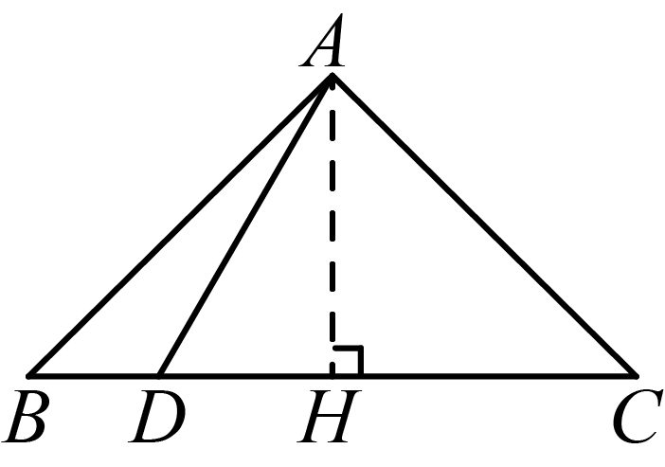
51．如图，在$△ABC$中，$∠C=90°$，$∠BAC=60°$．$AD$平分$∠BAC$，交$BC$于点$D$，$DE$ $⊥AB$，垂足为点$E$；$DF$平分$∠BDE$，交$AB$于点$F$，$FG⊥BC$，垂足为点$G$．若$AC=9$，则$FG=$___________．
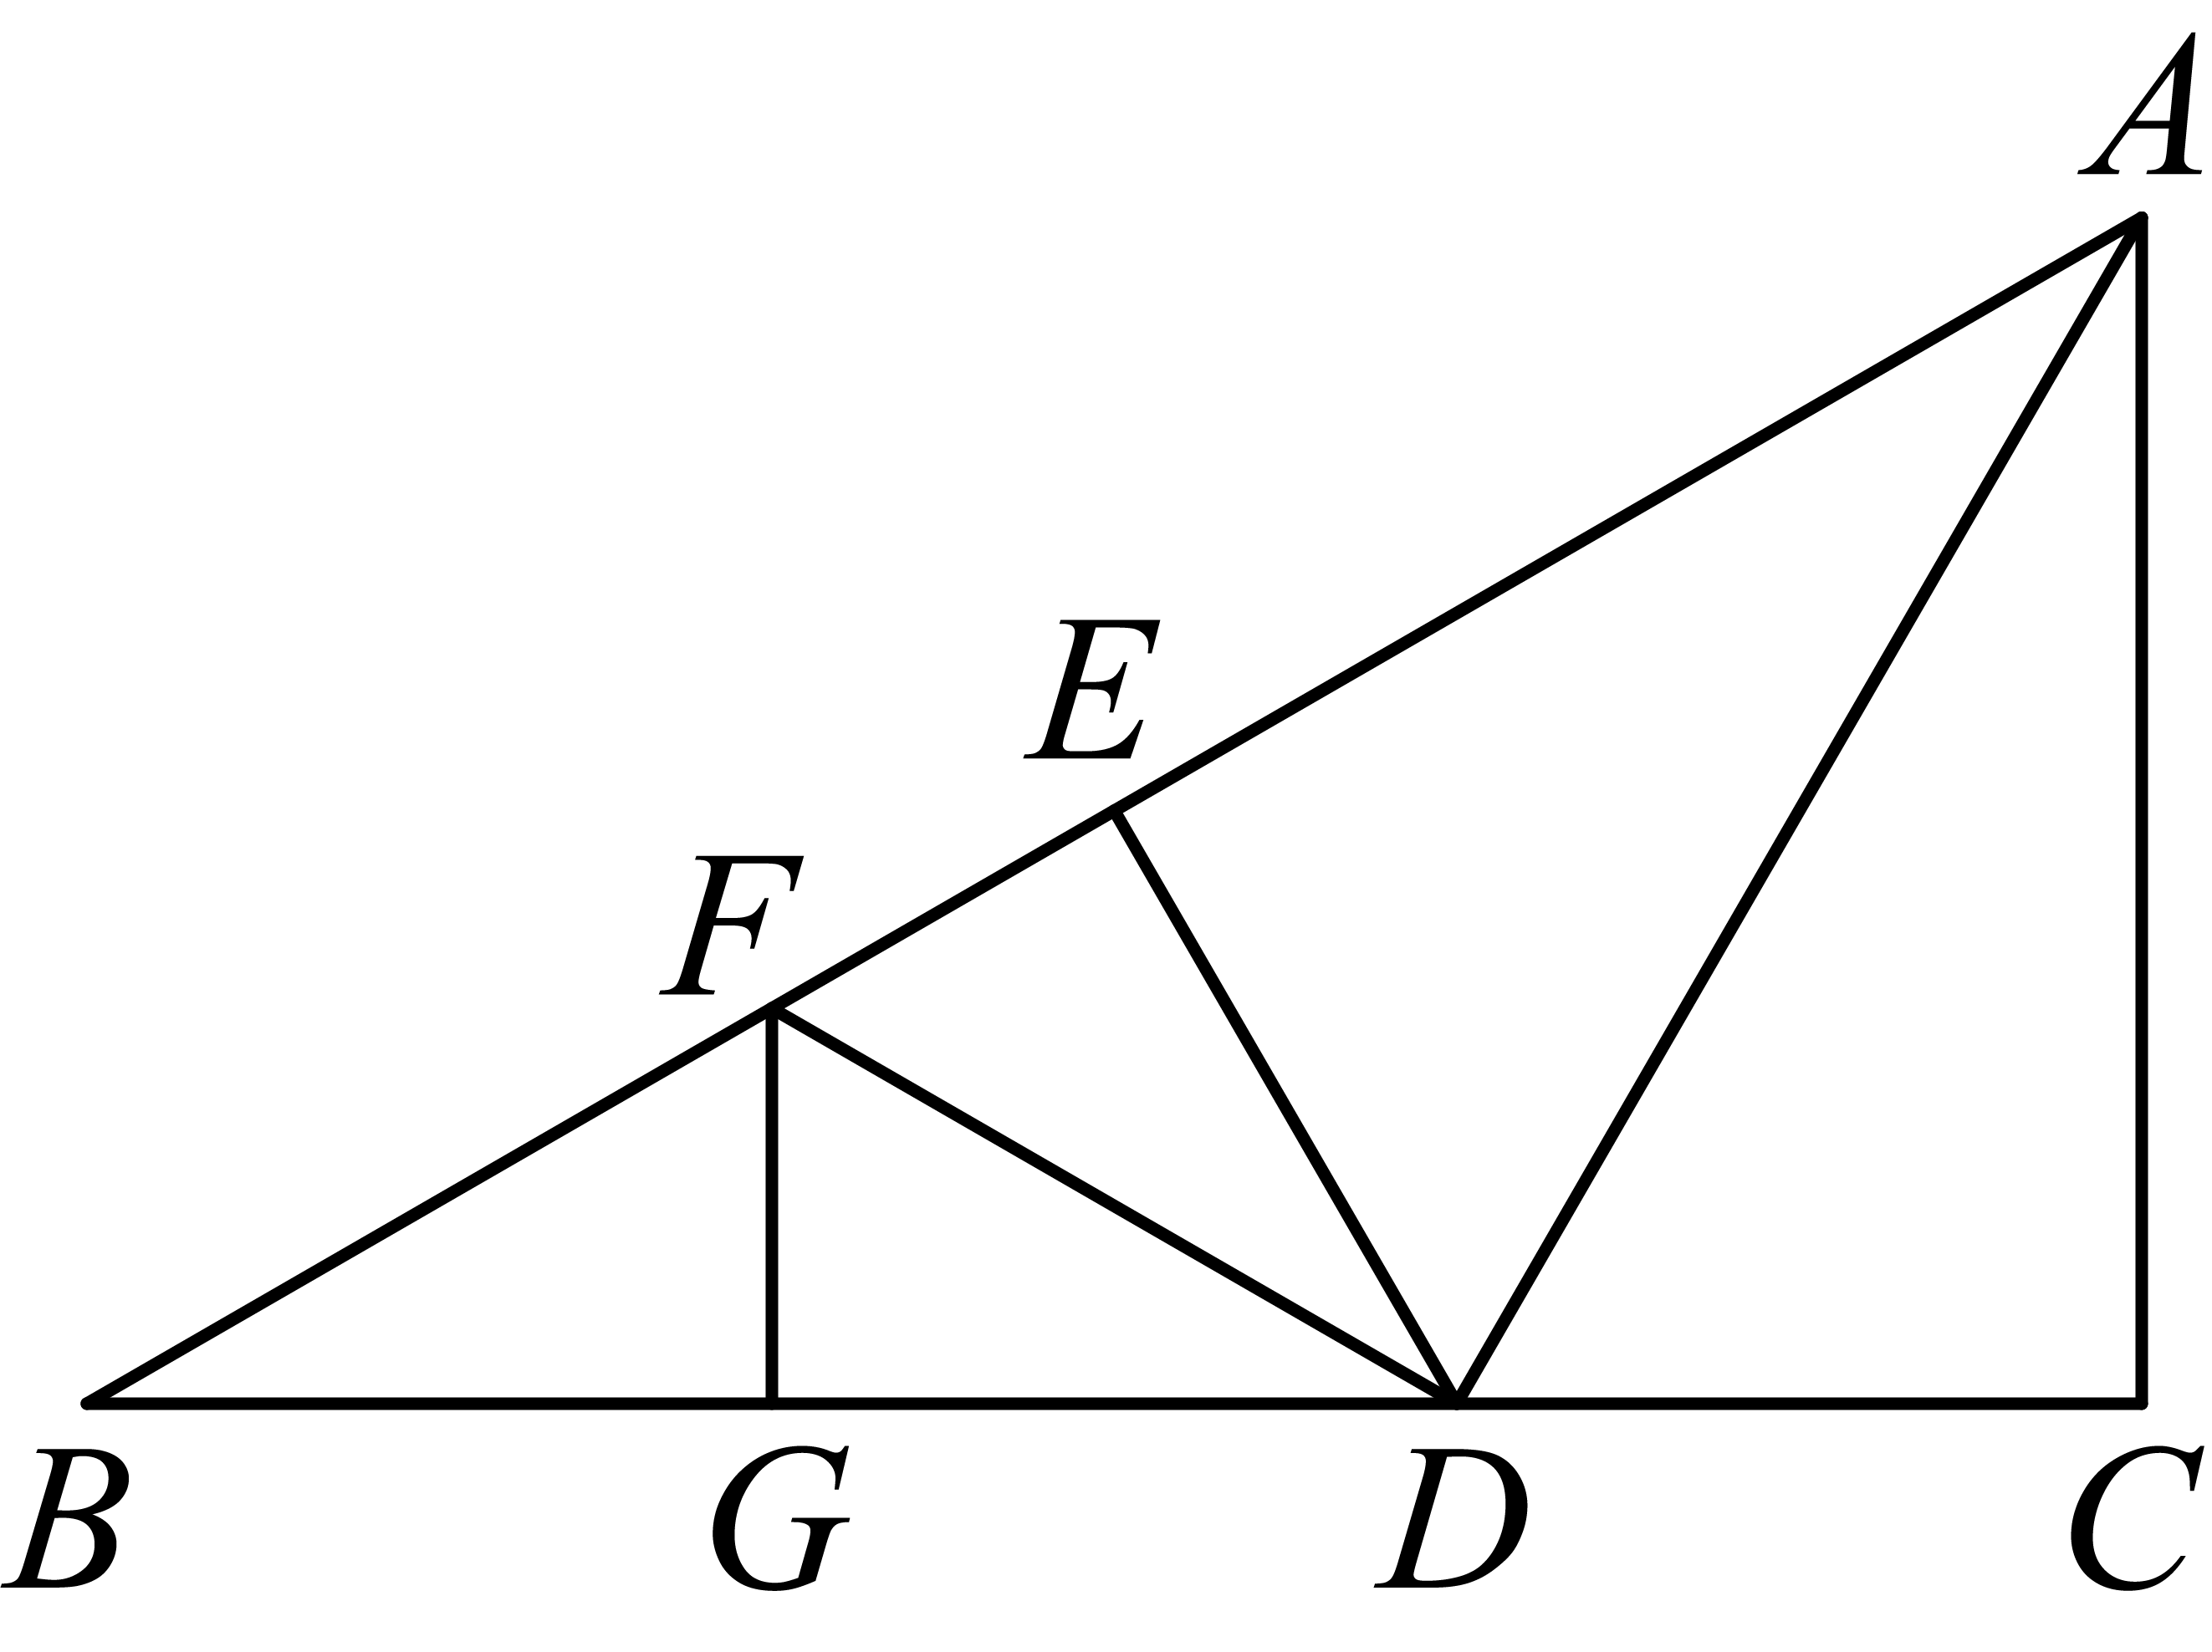
【答案】$3$
【难度】0.65
【知识点】角平分线的性质定理、含30度角的直角三角形
【分析】本题主要考查了角平分线的性质，含$30°$角的直角三角形的性质，解题时注意，在直角三角形中，$30°$角所对的直角边等于斜边的一半．先根据$∠C=90°$，$∠BAC=60°$，$AD$平分$∠BAC$，$DE⊥AB$，求得$∠DAE=30°=∠B$，$∠ADC=∠ADE=60°$，再根据$DF$平分$∠BDE$，$FG⊥BC$，求得$FG=FE$，$∠EDF=30°$，设$FG=x$，根据$AB=18$，列出方程求解即可．
【详解】解：$∵∠C=90°$，$∠BAC=60°$，$AD$平分$∠BAC$，$DE⊥AB$，
$∴∠DAE=30°=∠B$，$∠ADC=∠ADE=60°$，
又$∵DF$平分$∠BDE$，$FG⊥BC$，
$∴FG=FE$，$∠EDF=30°$，
设$FG=x$，则$BF=2x$，$EF=x$，$AE=BE=3x$，
$∵Rt△ABC$中$AC=9$，
$∴AB=18$，即$2x+x+3x=18$，
解得$x=3$，
即$FG=3$．
故答案为：$3$
52．如图，$△ABC$中，$∠B=30°$，$∠C=90°$，等边三角形$DEF$的三个顶点分别落在$AC，AB，BC$上，若$CD=5$，$BE=8$，则$AB$的长为______．
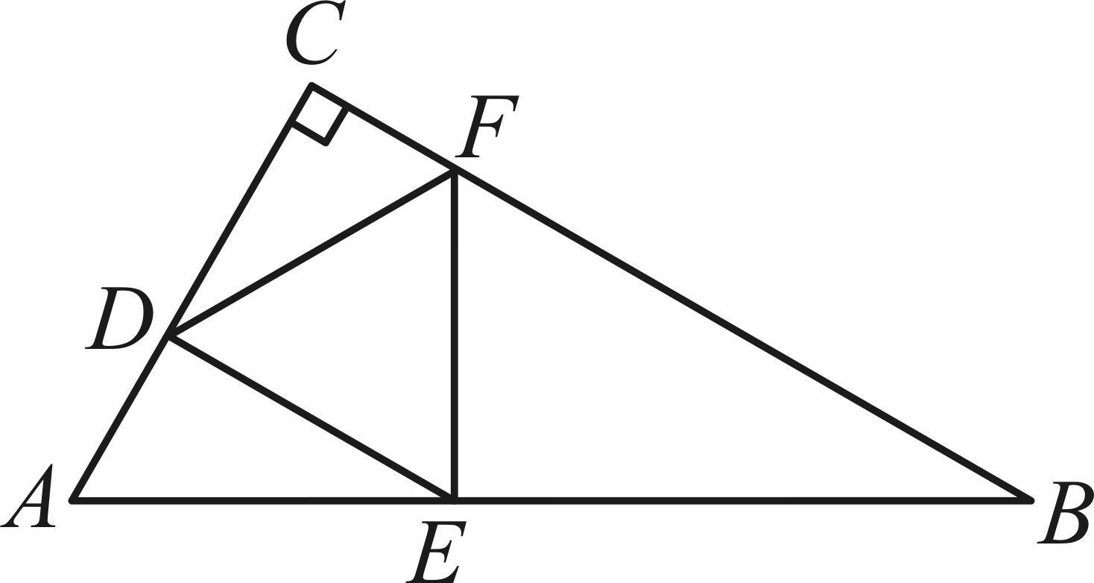
【答案】14
【难度】0.65
【知识点】全等的性质和ASA（AAS）综合（ASA或者AAS）、等边三角形的性质、含30度角的直角三角形
【分析】本题主要考查了全等三角形的判定和性质，含30度角的直角三角形，等边三角形的性质，过点D作$DH⊥AB$于点H，证明$△DHE≌△FCD\left(\text{AAS}\right)$，得$HE=CD=5$，则$HB=13$，$AB=13+AH$，在$\text{Rt}△ADH$中，根据$∠A=60°，∠ADH=30°$，则$AD=2AH$，$AC=5+2AH$，然后根据$AB=2AC$得$AH=1$，由此可得$AB$的长．
【详解】解：过点D作$DH⊥AB$于点H，如图所示：
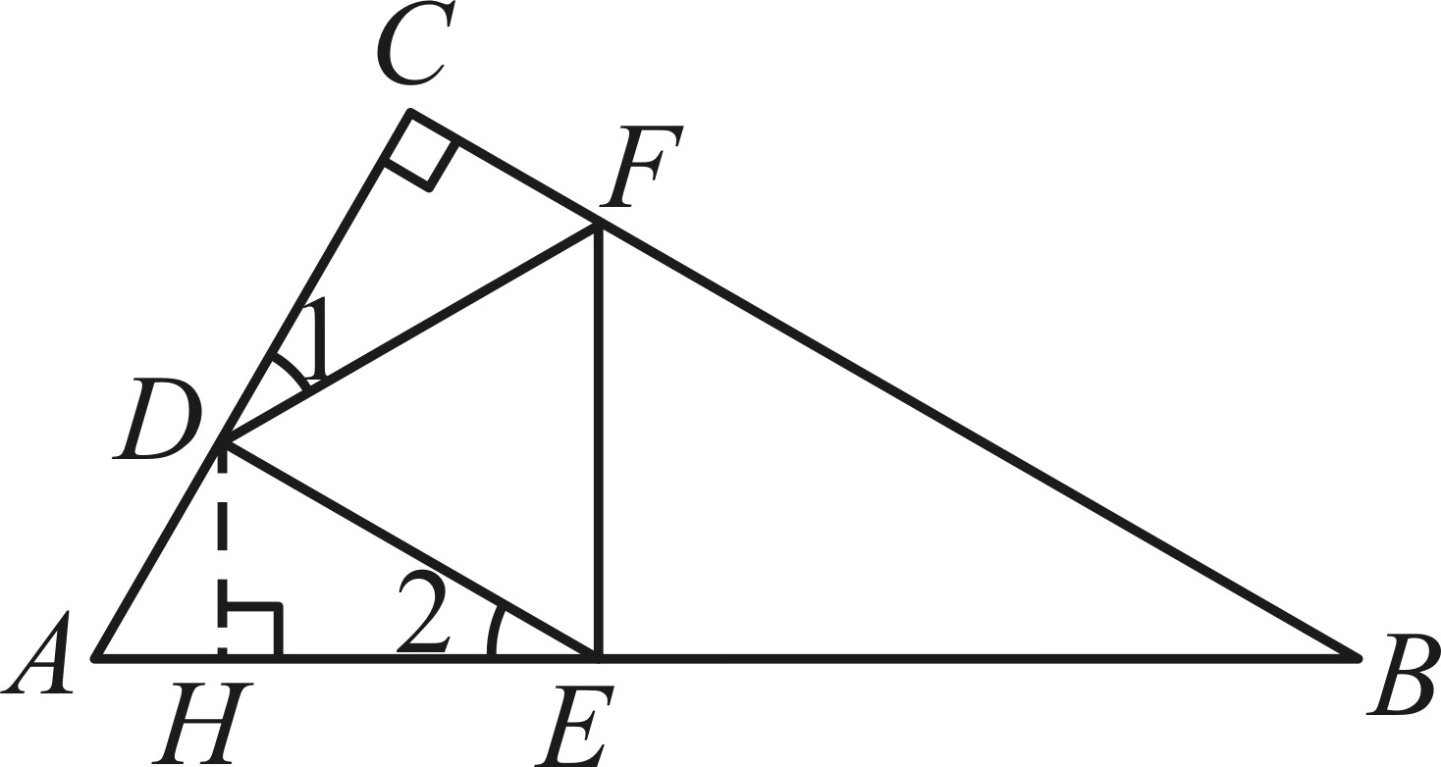
则$∠DHE=∠C=90°$，
在$△ABC$中，$∠B=30°，∠C=90°$，
∴$∠A=60°，AB=2AC$，
∴$∠2+∠ADE=120°$，
∵$△DEF$是等边三角形，
∴$DE=DF，∠EDF=60°$，
∴$∠1+∠ADE=120°$，
∴$∠2=∠1$，
在$△DHE$和$△FCD$中，
$\{\begin{aligned}∠DHE=∠C \\ ∠2=∠1 \\ DE=DF\end{aligned}$，
∴$△DHE≌△FCD\left(\text{AAS}\right)$，
∴$HE=CD=5$，
∴$HB=HE+BE=5+8=13$，
∴$AB=BH+AH=13+AH$，
在$\text{Rt}△ADH$中，$∠A=60°$，
∴$∠ADH=30°$，
∴$AD=2AH$，
∴$AC=CD+AD=5+2AH$，
∵$AB=2AC$，
∴$13+AH=2\left(5+2AH\right)$，
∴$AH=1$，
∴$AB=13+AH=14$．
故答案为：14．
53．已知，在等边△$ABC$中，$D$、$E$分别为$AC$、$BC$边上的点，$BE=CD$，连接$AE$、$BD$相交于点$F$．
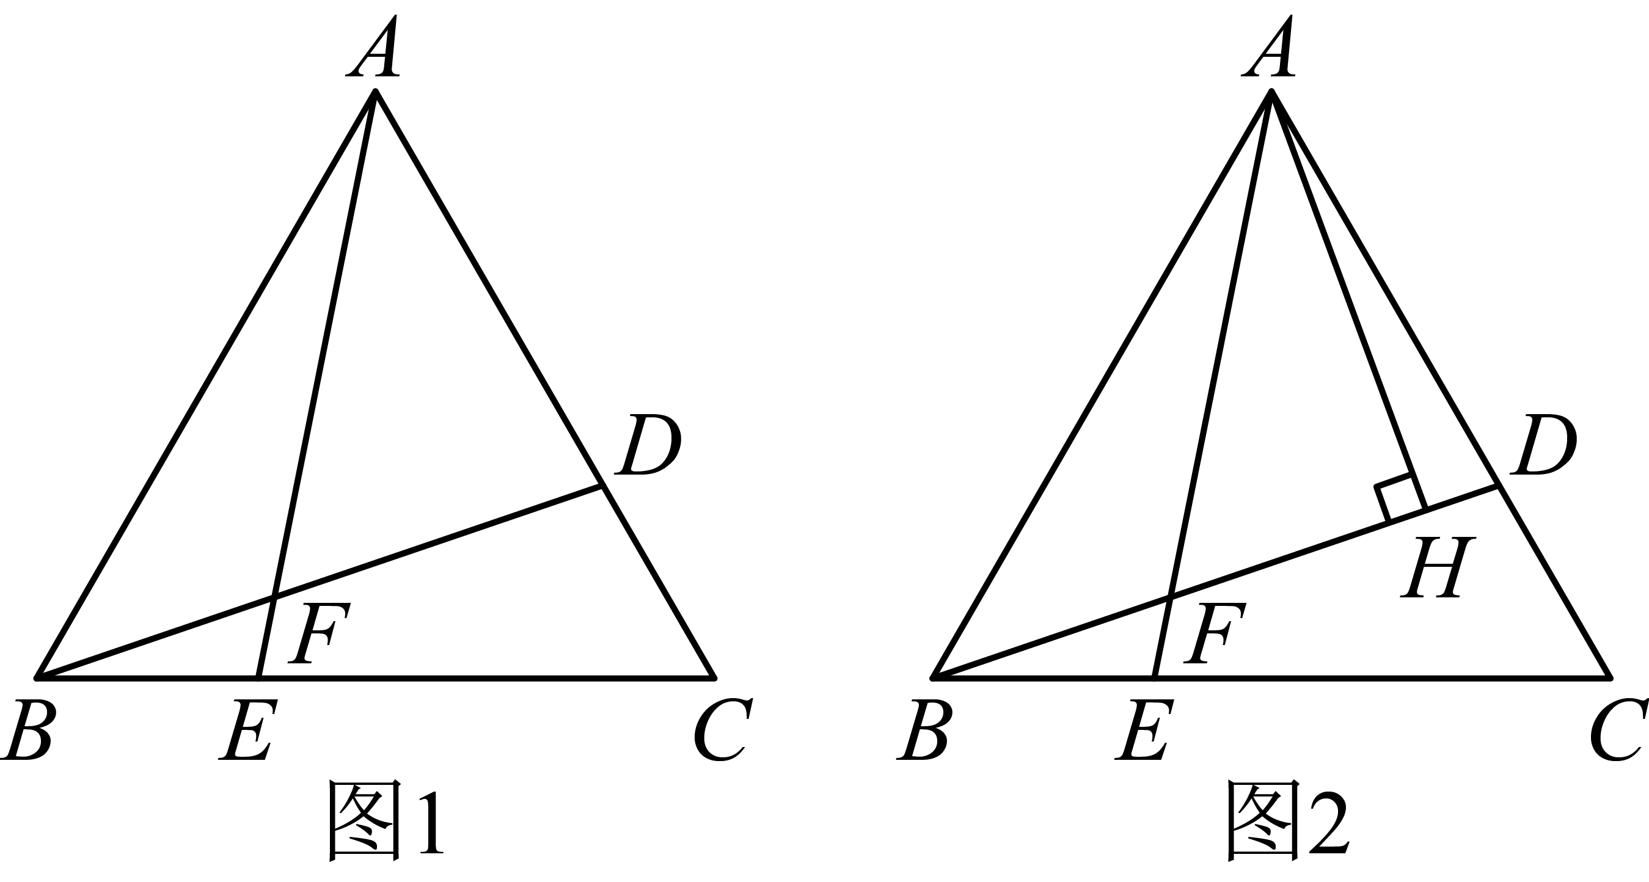
(1)如图1，求$∠AFD$的度数；
(2)如图2，过点$A$作$AH⊥BD$于$H$，若$EF=HD$，求证：$BF=HF$．
【答案】(1)$∠AFD=60°$；
(2)
证明：由（1）得：$△ABE≌△BCD$，
$BE=CD$，$AE=BD$，$∠AFD=60°$，
$∵AH⊥BD$，
∴$∠AHF=90°$，
$∴∠FAH=90°-∠AFH=30°$，
∴$HF=\frac{1}{2}AF$，
$$∵EF=HD，$$
$$∴AF=BH，$$
$$∴HF=\frac{1}{2}BH，$$
$∴BF=HF$．
【难度】0.65
【知识点】全等的性质和ASA（AAS）综合（ASA或者AAS）、等边三角形的性质、等腰三角形的性质和判定、含30度角的直角三角形
【分析】本题是三角形综合题目，考查了等边三角形的性质、全等三角形的判定与性质、含30°角的直角三角形的性质、等腰三角形的判定与性质等知识；熟练掌握等边三角形的性质和等腰三角形的判定与性质，证明三角形全等是解题的关键．
（1）由等边三角形的性质得出$AB=BC，∠ABC=∠C=60°$，证出$∠AEB=∠BDC$，证明$△ABE≌△BCD（\text{AAS}）$，则$∠BAE=∠CBD，$即可得解答；
（2）由（1）得$△ABE≌△BCD$，由全等三角形的性质得出$∠BAE=∠CBD$，AE=BD，求出$∠AFH=∠ABC=60°$，由直角三角形性质得出$HF=\frac{1}{2}AF$，证出$AF=BH$，得出$HF=\frac{1}{2}BH$，即可得出$BF=HF$；
【详解】（1）解：∵$△ABC$是等边三角形，
$$∴AB=BC，∠ABC=∠C=60°$$
$∵∠BDC+∠AEC=180°，∠AEB+∠AEC=180°$，
$∴∠AEB=∠BDC$，
∴$△ABE≌△BCD（\text{AAS}）$，
∴$∠BAE=∠CBD，$
$∴∠AFD=∠BAE+∠ABF=∠CBD+∠ABF=∠ABC=60°$．
（2）略
54．如图1所示，在边长为$6\text{cm}$的等边$△ABC$中，动点$P$以$1\text{cm/s}$的速度从点$A$出发，沿线段$AB$向点$B$运动．设点$P$的运动时间为$t\left(\text{s}\right)$，$t>0$．
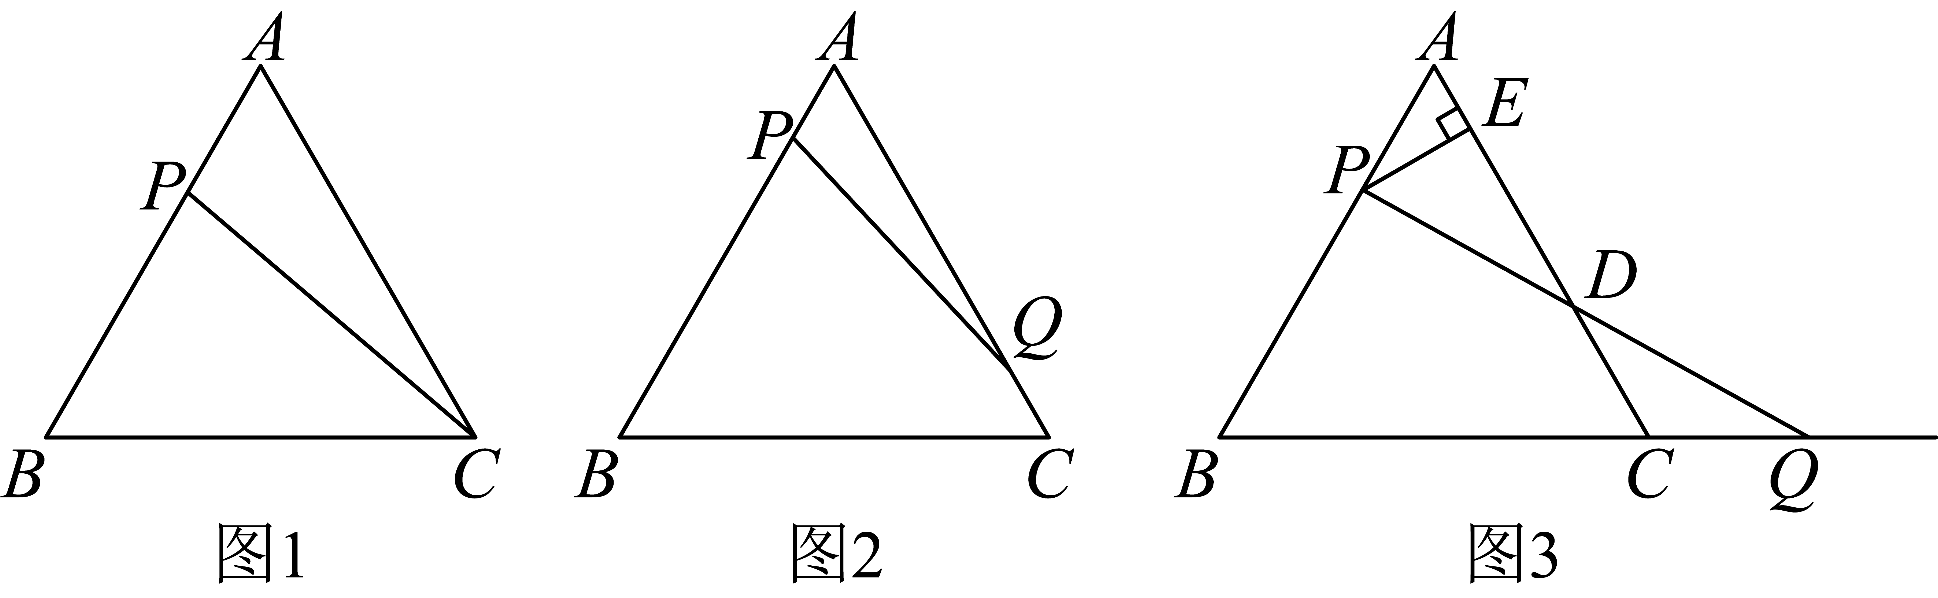
(1)当$t=$ 时，$△PAC$是直角三角形；
(2)如图2，若另一动点$Q$从点$C$出发，沿线段$CA$向点$A$运动，且动点$P$，$Q$均以$1\text{cm/s}$的速度同时出发．那么当$t$取何值时，$△PAQ$是直角三角形？请说明理由；
(3)如图3，若另一动点$Q$从点$C$出发，沿射线$BC$方向运动，且动点$P$，$Q$均以$1\text{cm/s}$的速度同时出发，当点$P$到达终点$B$时，点$Q$也随之停止运动，连接$PQ$交$AC$于点$D$，过点$P$作$PE⊥AC$于$E$．试问线段$DE$的长度是否变化？若变化，请说明如何变化；若不变，请求出$DE$的长度．
【答案】(1)$3\text{s}$
(2)当$t$为$2\text{s}$或$4\text{s}$时，$△PAQ$是直角三角形
(3)$DE$的长度不变化，为$3\text{cm}$
【难度】0.65
【知识点】全等三角形综合问题、等边三角形的性质、含30度角的直角三角形
【分析】（1）由等边三角形的性质可得$AB=BC=AC=6\text{cm}$，$∠A=∠B=∠ACB=60°$，由题意可得$∠APC=90°$，求出$∠ACP=30°$，由直角三角形的性质可得$AP=\frac{1}{2}AC=3\text{cm}$，即可得解；
（2）分两种情况：当$∠APQ=90°$时，当$∠AQP=90°$时，分别利用直角三角形的性质列出一元一次方程，解方程即可得解；
（3）过点$Q$作$QF⊥AC$交$AC$的延长线于$F$，证明$△APE≌△CQF\left(\text{AAS}\right)$，得出$AE=CF$，$PE=QF$，证明$△PDE≌△QDE\left(\text{AAS}\right)$，得出$DE=DF=\frac{1}{2}EF$，求出$EF=AC=6\text{cm}$，即可得解．
【详解】（1）解：∵$△ABC$为等边三角形，
∴$AB=BC=AC=6\text{cm}$，$∠A=∠B=∠ACB=60°$，
∵$△PAC$是直角三角形，
∴$∠APC=90°$，
∴$∠ACP=90°-∠A=30°$，
∴$AP=\frac{1}{2}AC=3\text{cm}$，
∵动点$P$以$1\text{cm/s}$的速度从点$A$出发，沿线段$AB$向点$B$运动，设点$P$的运动时间为$t\left(\text{s}\right)$，$t>0$，
∴$t=3÷1=3\left(\text{s}\right)$；
（2）解：∵$△PAQ$是直角三角形，
∴分两种情况：当$∠APQ=90°$时，如图：
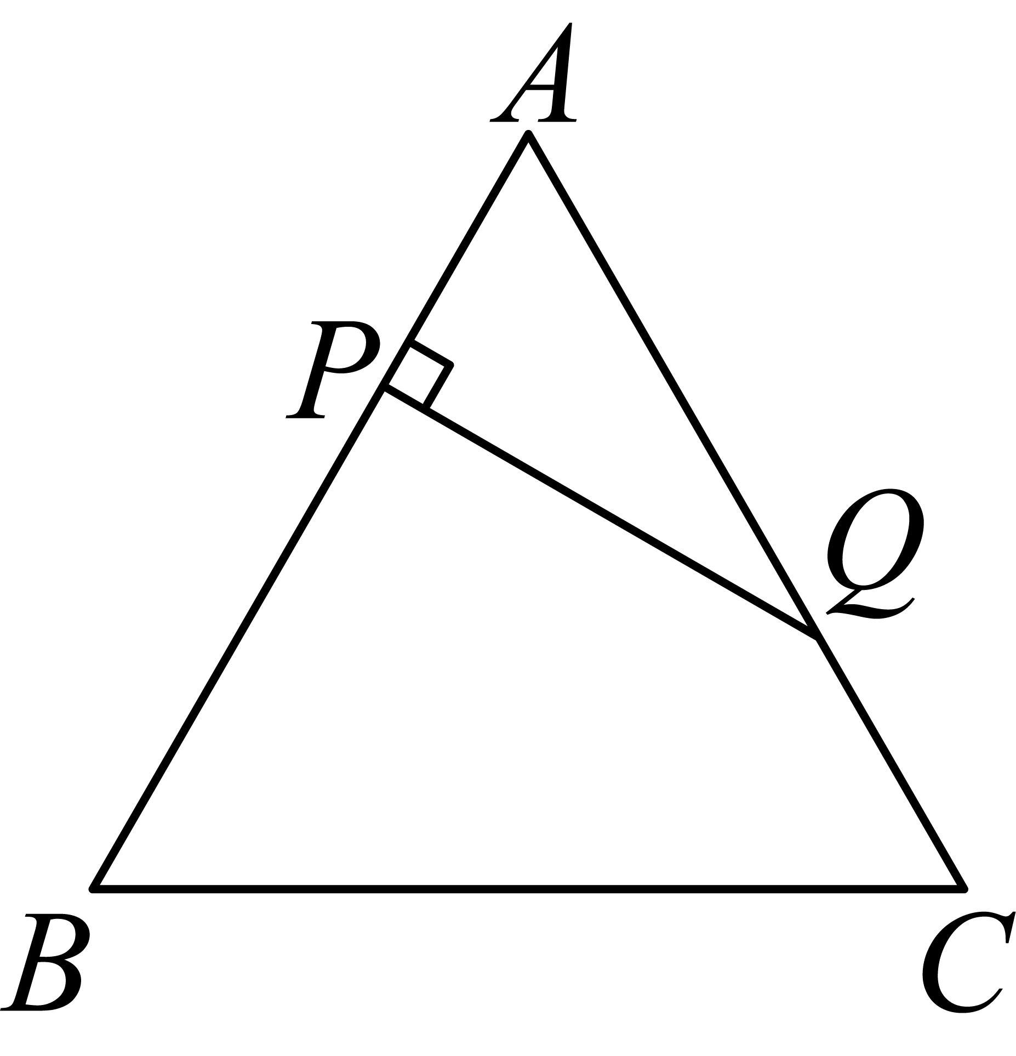
则$∠AQP=90°-∠A=30°$，
∴$AQ=2AP$，
由题意可得：$AP=CQ=t\text{cm}$，
∴$AQ=AC-CQ=\left(6-t\right)\text{cm}$，
∴$6-t=2t$，
解得：$t=2$；
当$∠AQP=90°$时，如图：
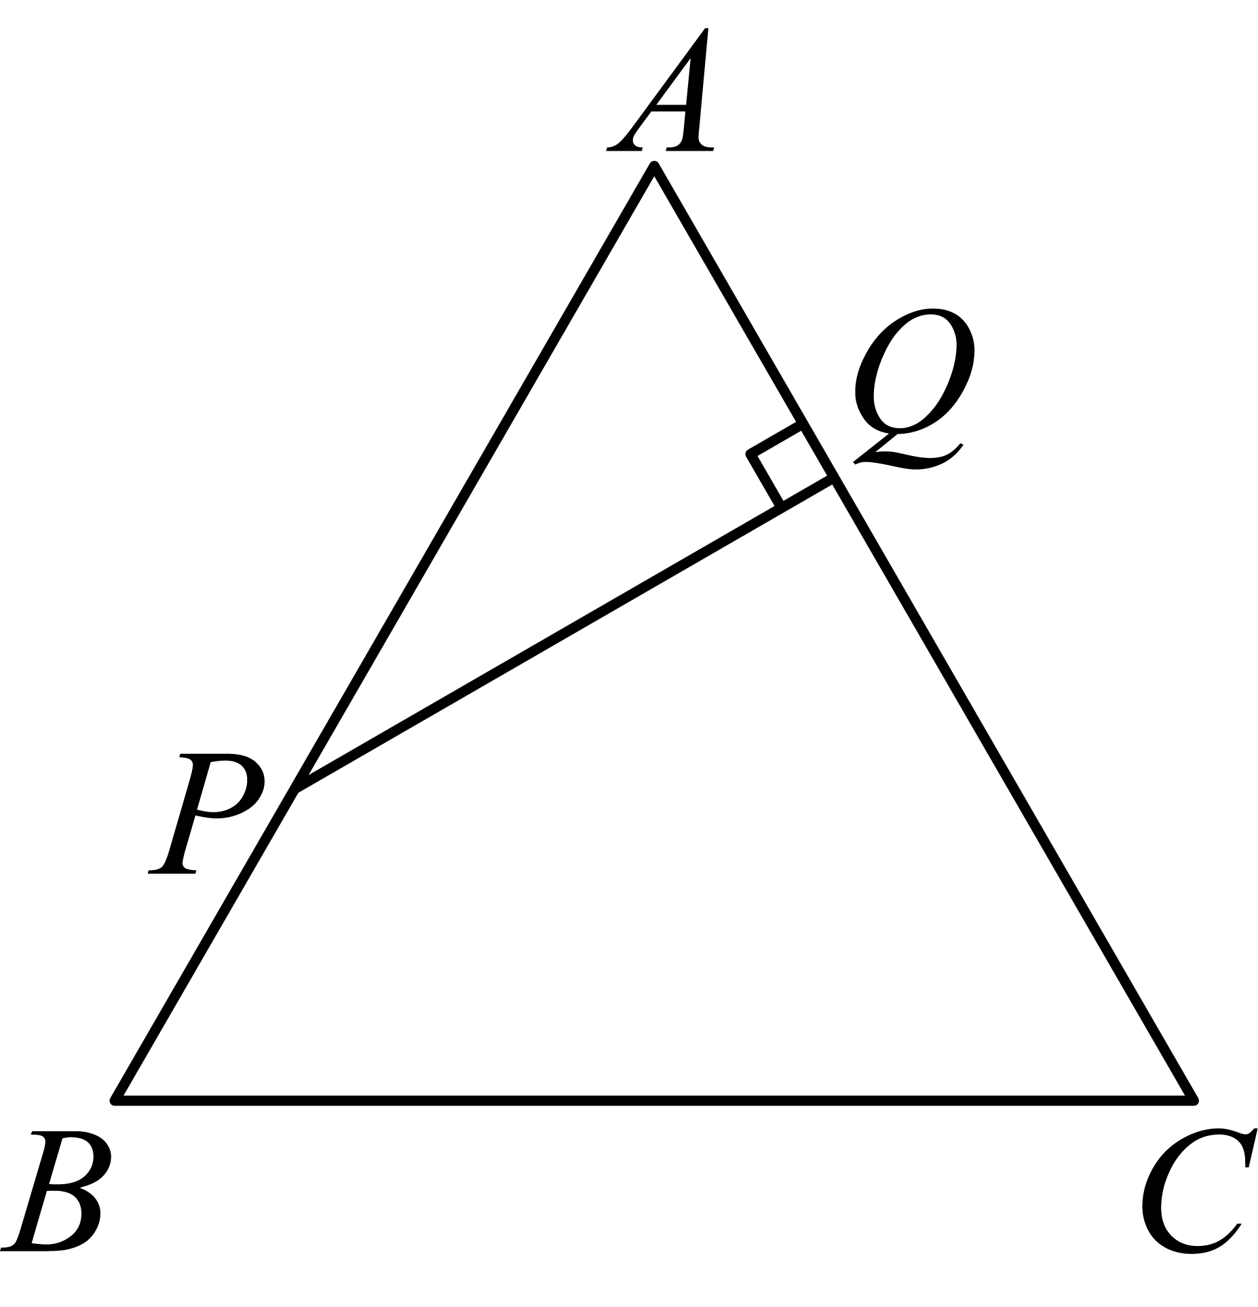
则$∠APQ=90°-∠A=30°$，
∴$AP=2AQ$，
∴$t=2\left(6-t\right)$，
解得：$t=4$；
综上所述，当$t$为$2\text{s}$或$4\text{s}$时，$△PAQ$是直角三角形；
（3）解：$DE$的长度不变化，为$3\text{cm}$，
如图，过点$Q$作$QF⊥AC$交$AC$的延长线于$F$，
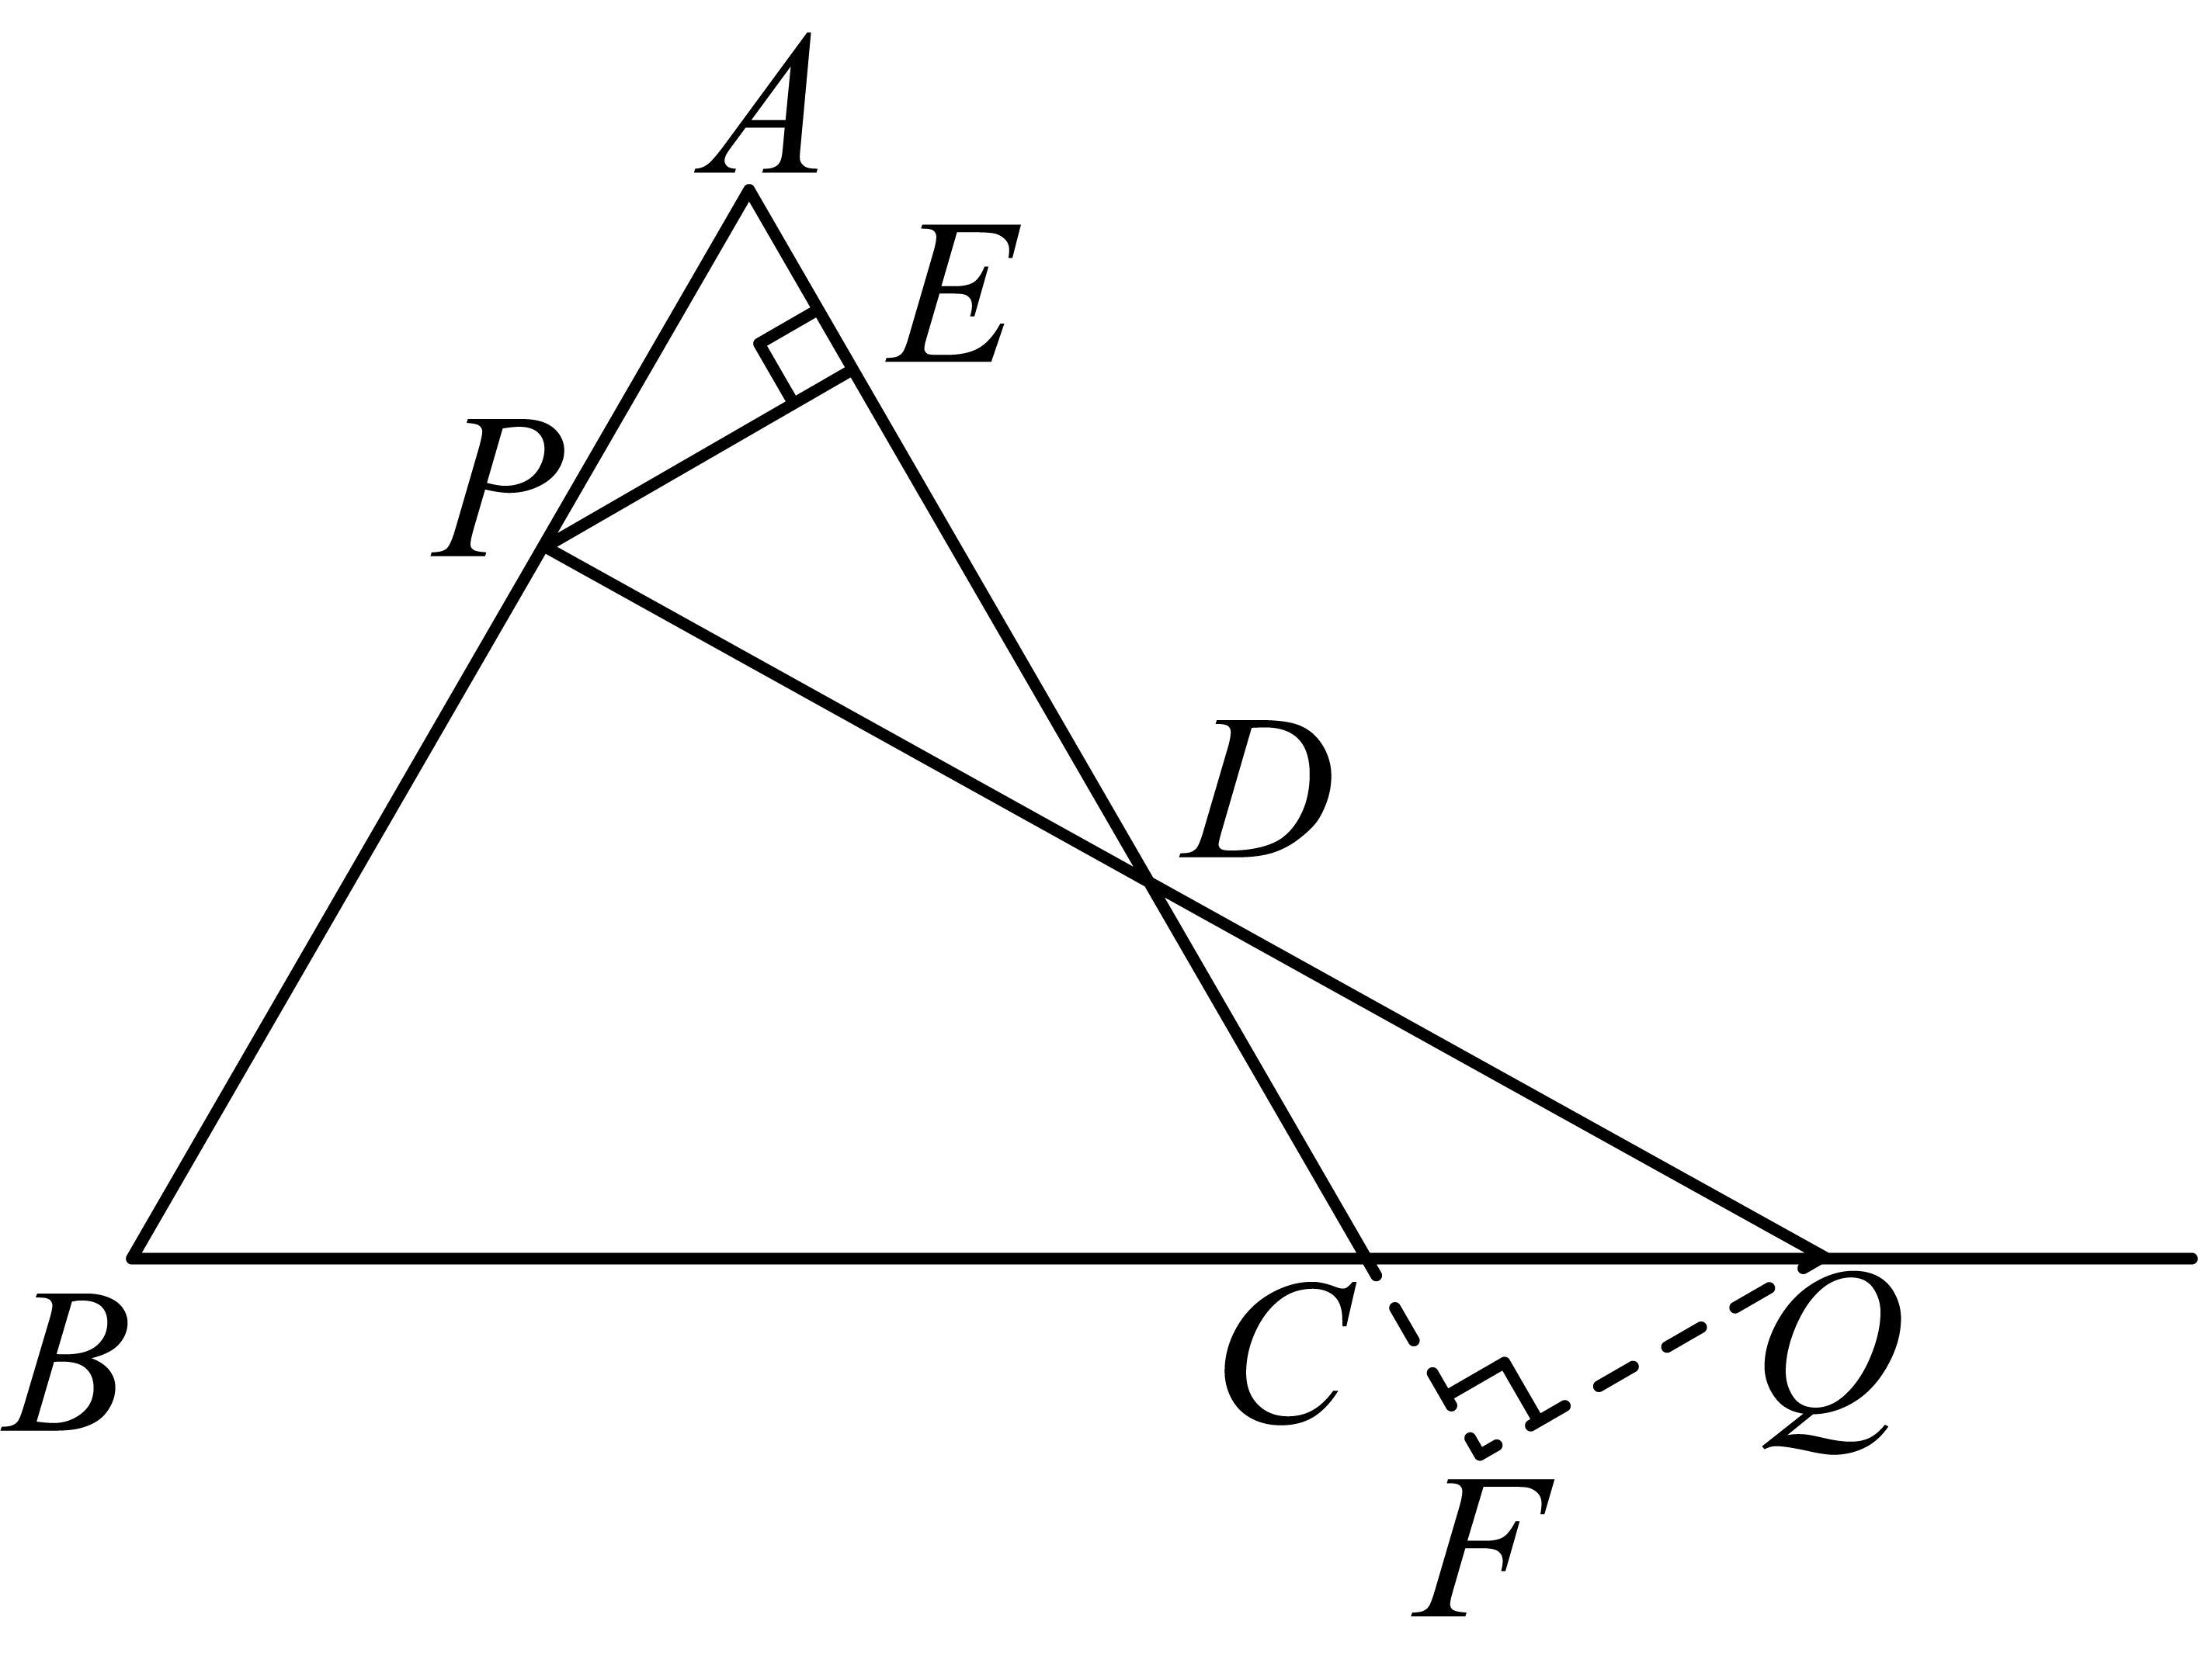
∵$PE⊥AC$，$QF⊥AC$，
∴$∠AEP=∠DEP=∠CFQ=90°$，
∵$∠QCF=∠ACB=60°$，
∴$∠A=∠QCF$，
∵$AP=CQ$，
∴$△APE≌△CQF\left(\text{AAS}\right)$，
∴$AE=CF$，$PE=QF$，
又∵$∠PDE=∠QDF$，
∴$△PDE≌△QDE\left(\text{AAS}\right)$，
∴$DE=DF=\frac{1}{2}EF$，
∵$EF=CE+CF$，$AC=CE+AE$，
∴$EF=AC=6\text{cm}$，
∴$DE=\frac{1}{2}EF=3\text{cm}$，
∴$DE$的长度不变化，为$3\text{cm}$．
【点睛】本题考查了等边三角形的性质、直角三角形的性质、一元一次方程的应用、全等三角形的判定与性质，熟练掌握以上知识点并灵活运用，添加适当的辅助线是解此题的关键．

